РОССИЙСКАЯ АКАДЕМИЯ СЕЛЬСКОХОЗЯЙСТВЕННЫХ НАУК
ВСЕРОССИЙСКИЙ НИИ ЭКОНОМИКИ СЕЛЬСКОГО ХОЗЯЙСТВА

Ушачев Иван Григорьевич,
вице-президент Российской академии сельскохозяйственных наук,
директор Всероссийского НИИ экономики сельского хозяйства,
академик РАСХН

«РАЗВИТИЕ ИНТЕГРАЦИОННЫХ ПРОЦЕССОВ –
ВАЖНЕЙШИЙ ФАКТОР УСТОЙЧИВОГО РАЗВИТИЯ АПК
СТРАН СНГ»

(Доклад на сельскохозяйственном форуме стран СНГ,
25-27 ноября 2009 г.)

Ашхабад - 2009
Уважаемый Президиум!
Уважаемые участники форума!

Обсуждение проблем развития интеграционных процессов как важнейшего фактора устойчивого развития АПК наших стран на столь высоком Собрании определяется теми процессами, которые происходят в мире, в том числе и процессами глобализации рынка и экономических отношений. Являясь, в определенной мере положительным фактором, она – глобализация - несет в себе и негативные последствия, в том числе и широкое распространение современных кризисных явлений на большинство стран мира. Процессы глобализации пока не принесли снижения дифференциации в уровнях развития государств, о чем говорилось на недавно прошедшем в Риме Всемирном саммите по продовольственной безопасности. В этих условиях вызывают особую необходимость поиск путей, которые бы способствовали нашим странам как можно в более короткие сроки и с наименьшими потерями преодолеть кризис и выйти на устойчивое экономическое развитие, занять свое достойное место на мировых аграрных рынках.
Мировая практика и накопленный опыт обеспечения роста экономик наших государств говорит о том, что наиболее эффективным средством достижения указанной цели может быть развитие реальных интеграционных процессов. Преимущество интеграции заключается, по нашему глубокому убеждению, в том, что она обеспечивает:
во-первых, получение синергетического эффекта, когда конечный результат превышает сумму исходных вкладов;
во-вторых, создание предпосылок и возможностей избежать существенных потерь от неоправданной конкуренции на внешних рынках;
в-третьих, рациональное использование природных, трудовых, финансовых ресурсов, что будет способствовать улучшению социально-экономического положения каждой страны и Сообщества в целом;
в-четвертых, более полно использование для перехода на инновационный путь развития научного потенциала наших стран, каждая из которых имеет свои достижения в этой области, но не всегда может их полностью реализовать.
И при этом, что не менее важно, интеграция позволяет сохранять национальные особенности интегрирующихся стран и их суверенитет.
В этой связи позвольте кратко остановиться в нашем докладе на следующих проблемах (слайд 2):
1. Оценка процессов дезинтеграции и реинтеграции в Содружестве независимых государств;
2. Устойчивое развитие АПК - основа обеспечения экономической и продовольственной безопасности стран СНГ;
3. Антикризисные меры в аграрном секторе стран СНГ;
4. Основные направления развития интеграционных процессов.
О развитии интеграционных процессов. Они прошли несколько этапов.
Первый этап характеризовался стремлением стран сформировать согласованную аграрную политику и выработать механизм ее реализации. Вместе с тем, это не полностью удалось, процесс ее реализации затянулся. Интеграция пошла по несколько иному пути. На втором этапе начали формироваться субрегиональные интеграционные формирования, представителями которых являются ГУАМ (Грузия, Украина, Азербайджан, Молдавия), Центрально-Азиатское сообщество (Узбекистан, Киргизия, Таджикистан), ЕврАзЭС (Белоруссия, Казахстан, Россия, Таджикистан, Киргизия), Союз России и Беларуси. К сожалению, с экономических позиций все субрегиональные интеграционные формирования ориентировались лишь на зону свободной торговли.
Главным недостатком такой институциональной структуры является отсутствие согласованных механизмов и институциональных структур защиты внутреннего продовольственного рынка зоны свободной торговли от продовольственной интервенции третьих стран, а также вариабельность внешних таможенных тарифов отдельных государств, являющаяся основным источником периодически возникающих локальных конфликтов между отдельными государствами, входящими в зону свободной торговли.
Затем были попытки перейти к более высоким уровням экономической интеграции, минуя Таможенный союз, сразу к созданию единого экономического пространства – ЕЭП (Белоруссия, Россия, Казахстан, Украина), которое также не дало ожидаемого экономического результата.
В настоящее время с учетом накопленного опыта, исходя из научно-обоснованных позиций, реализуется проект формирования Таможенного союза трех государств – Беларуси, Казахстана и России, предусматривающий единство:
- таможенной территории;
- таможенного тарифа;
- системы администрирования таможенной границы.
Будем надеяться, что, как и предусматривается, с 1 января 2010 года таможенная граница между Россией и Белоруссией будет перемещена на границу с третьими странами. Этот интеграционный процесс осуществляется с одобрения двух других членов ЕврАзЭС - Киргизии и Таджикистана, которые, насколько нам известно, изъявили желание после начала функционирования Таможенного союза рассмотреть вопрос о присоединении к нему своих таможенных территорий.
Теперь об оценке процессов дезинтеграции и реинтеграции в СНГ. В результате дезинтеграции наибольший спад производства сельского хозяйства произошел в 90-е годы. В 1998 г. он составил в среднем по Содружеству по отношению к 1991 году 37%, что отражало в целом тенденцию спада ВВП, который уменьшился уже к 1994 году почти вдвое.
Этот период характеризуется ориентацией государств в своих внешнеэкономических связей на страны Дальнего зарубежья. Соответственно пострадало и население, о чем свидетельствует снижение розничного товарооборота и потребление основных видов пищевых продуктов на душу населения (слайд 3-5).
Слайд 3
Относительные изменения потребления мяса и мясопродуктов
на душу населения в 1998 к 1991 г. (%)

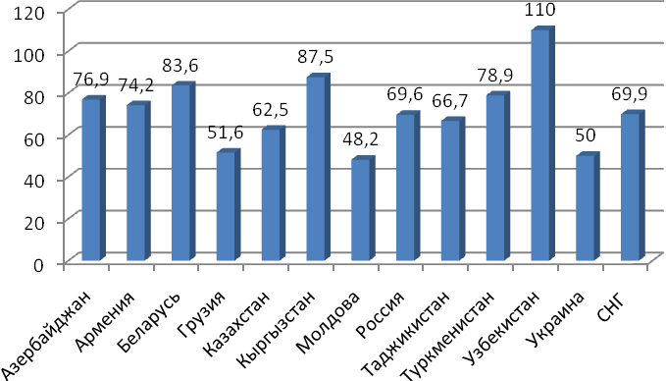

Слайд 4
Относительные изменения потребления молока и молокопродуктов
на душу населения в 1998 к 1991 г. (%)

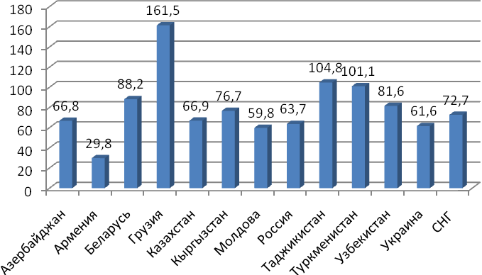

Слайд 5
Относительные изменения потребления сахара
на душу населения в 1998 к 1991 г. (%)

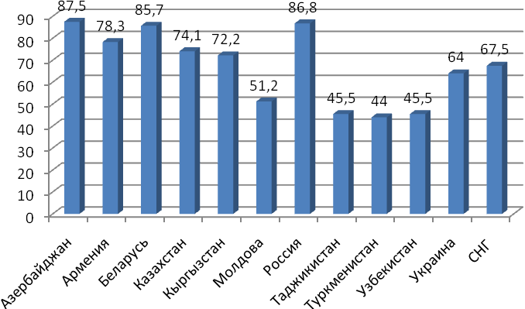

В этот же период существенно ухудшилось использование земельных угодий, деградировал производственный потенциал. В связи с падение сельскохозяйственного производства произошло высвобождение трудовых ресурсов, рост безработицы и как результат – усилились миграционные процессы. Эти процессы коснулись практически всех стран СНГ. Кстати, они не миновали и Россию.
Последние 10 лет начался процесс восстановления агропромышленного производства, который протекал по разным странам не одинаковыми темпами, но в целом за этот период валовая продукция сельского хозяйства возросла на 33%.
Начиная с 2000 года шел постепенный рост производства сельскохозяйственной продукции и уже в 2008 году он составил к 2000 году 44%, практически возместив падение предыдущие годы (слайд 6).

Слайд 6
Индексы объема продукции сельского хозяйства,
% к предыдущему году

 | 2001 | 2003 | 2004 | 2005 | 2006 | 2007 | 2008
Азербайджан | 111 | 125 | 131 | 140 | 142 | 147 | 156
Армения | 112 | 122 | 139 | 155 | 155 | 170 | 172
Беларусь | 102 | 109 | 123 | 125 | 133 | 138 | 150
Грузия | 108 | 117 | 109 | 122 | ... | ... | ...
Казахстан | 117 | 123 | 122 | 131 | 139 | 152 | 142
Кыргызстан | 107 | 114 | 119 | 114 | 116 | 118 | 119
Молдова | 106 | 95 | 115 | 116 | 114 | 88 | 116
Россия | 108 | 111 | 114 | 117 | 121 | 125 | 138
Таджикистан | 107 | 136 | 151 | 153 | 162 | 173 | 183
Туркменистан | ... | ... | ... | ... | ... | ... | ...
Узбекистан | 105 | 117 | 129 | 137 | 146 | 155 | 162
Украина | 110 | 99,3 | 119 | 119 | 122 | 114 | 133
В среднем по  Содружеству | 108 | 110 | 118 | 122 | 127 | 129 | 144

В таких странах как Азербайджан, Армения, Таджикистан, Туркменистан, Беларусь этот восстановительный рост составил от 50 до 83%, что позволило ряду стан превысить уровень производства 1991 года. Несколько менее 20% был прирост в Молдове и Киргизстане, от 30 до 50% - в Украине, России и Казахстане. Этому способствовал рост инвестиций, повышение реальных доходов населения и, соответственно, увеличению потребления пищевых продуктов.
Таким образом, по завершению 18 лет в целом страны СНГ смогли лишь выйти на показатели, которые были до начала деятельности СНГ, хотя ряду стран не удалось достичь и этого. На наш взгляд, такое положение сложилось в результате того, что мы далеко не в полной мере использовали возможности более эффективных форм интеграции, в частности – формат Таможенного союза, позволяющей снять искусственные барьеры во взаимной торговле, ввести необходимые элементы координации деятельности. Например, в ЕС объем внутренней торговли между государствами союза к общему объему экспорта достиг 67%, в НАФТА (США, Канада, Мексика) - 53%, а в СНГ он составляет пока менее 1/3.
Но если Содружество не сможет полностью использовать потенциал емкого общего аграрного рынка, то оно будет продолжать уступать свое экономическое пространство и рынки транснациональным компаниям - производителям США, Европейского Союза и государств Юго-Восточной Азии.
До сих пор аграрный рынок СНГ существует в первичной, можно сказать примитивной интеграционном формате - зоны свободной торговли, копируя все недостатки ранее существовавшей Европейской ассоциации свободной торговли. Достаточно привести недавние проблемы, возникшие на сахарных, молочных, сырных и других рынках на территории СНГ.
Для современных экономических отношений в рамках СНГ представляли бы интерес этапы и темпы эволюции Европейского союза в течение последних 50 лет. Кстати, в Европейском союзе одним из трех первых рынков, где началась интеграция, был рынок сельскохозяйственной продукции. Она шла также, как начинаем и мы, - в двух форматах. Континентальная Европа, где интеграционным ядром были Франция и Германия, сразу выбрала формат Таможенного союза с защитой собственного сельхозпроизводителя от экспансии третьих стран, а другие страны - Англия, Испания, Португалия и Греция выбрали формат свободной торговли, не обеспечивающий защиту внутреннему сельскохозяйственному производителю. В итоге эти государства были вынуждены признать преимущества Таможенного союза и войти в него. Такая форма интеграции, в конечном счете, обеспечила не только продовольственную независимость, но и сформировала крупного игрока на мировом экспортном рынке продовольствия.
Вместе с тем, оценивая опыт ЕС, нельзя не отметить все возрастающую трудность новых членов при вхождении в эту организацию. Чтобы не получить в лице аграрных комплексов новых членов нежелательных конкурентов, для них было введено жесткое квотирование производства основных видов сельскохозяйственного сырья и продовольствия, предусмотрен плановый вывод земель сельскохозяйственного назначения из оборота для перевода их в резерв. В результате, не выдержав конкуренции, сельское хозяйство этих стран стало деградировать. В частности, валовой продукт сельского хозяйства Болгарии в течение двух лет после вступления в ЕС сократился на 17%, а во вступившей ранее Мальте и Словении отмечен практически нулевой рост сельскохозяйственных продукции.
Подушевой доход во вновь вступивших в ЕС государствах остается далеким от европейского уровня и не имеет тенденций к его приближению, в частности, в Болгарии среднедушевой доход увеличился всего на 3 процентных пункта и составил 38% от среднеевропейского, а в Румынии – на 2 процентных пункта и составил 41%.
У нас же стоит принципиально иная задача – устойчивое развитие АПК – как основа обеспечения экономической и продовольственной безопасности Содружества.
Что мы понимаем под устойчивым развитием агропромышленного комплекса? На наш взгляд, это многоцелевая (многоаспектная) категория, включающая в себя минимум пять составляющих (слайд 7):
- экономическую устойчивость и обеспеченность финансовыми ресурсами для расширенного воспроизводства;
- эффективное использование всех видов ресурсов – земельных угодий, производственных фондов и трудового потенциала;
- технико-технологическая модернизация на основе инноваций;
- улучшение экологии;
- устойчивое развитие сельских территорий.
Лишь их комплексная реализация может обеспечить конкурентоспособность продукции АПК стран СНГ на внутреннем и внешнем рынках и продовольственную безопасность, привести к устойчивому экономическому росту.
Именно на этой основе возможно достижение продовольственной безопасности как странами СНГ в целом, так и каждой из них в отдельности. Но для этого нам нужен стратегический взгляд на интеграционные процессы в АПК государств Содружества, причем с оценкой не только будущего, но и пройденных этапов, определяющих интеграцию стран СНГ в аграрной сфере экономики, ее устойчивую динамику.
Не рассматривая все факторы, обеспечивающие экономическое развитие, позвольте кратко остановиться лишь на некоторых из них, которые в определенной мере имеют отношение к теме нашего форума и являются как правило общими для наших государств.
В области экономики – это, прежде всего, сохраняющаяся неэквивалентность обмена между сельским хозяйством и другими отраслями экономки, то есть ценовые диспропорции. Именно этот фактор является одним из наиболее определяющих доходность сельскохозяйственных товаропроизводителей, их инвестиционные возможности, повышение уровня оплаты труда, сдерживающих стабильное и динамичное наращивание и модернизацию производственного потенциала
С позиций ресурсного обеспечения наибольшую тревогу вызывает старение основных фондов и медленные темпы модернизации производства, особенно это относится к обеспечению сельскохозяйственными машинами и оборудованию для пищевой промышленности. Это можно показать на примере производства тракторов (слайд 8).

Слайд 8
Производство тракторов, тыс. шт.

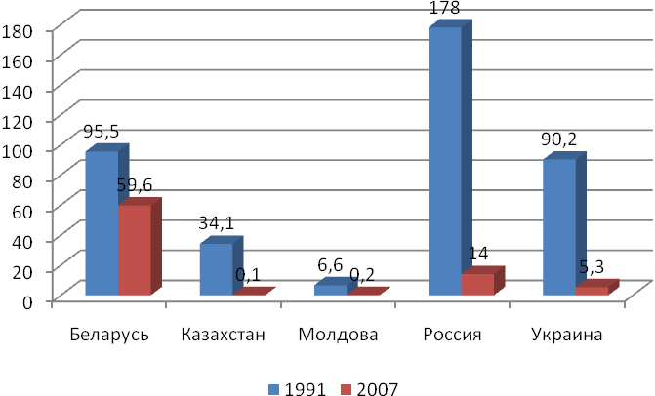

В то же время при эффективной интеграции наших стран, мы могли бы успешнее решать эти проблемы, не прибегая к тотальному импорту.
Одним из сдерживающих факторов экономического роста является низкий удельный вес в производстве инновационной продукции. Отсюда относительно невысокие показатели продуктивности земель и животных, производительности труда, высокая энергоемкость продукции, что негативно отражается на уровне ее конкурентоспособности на мировом рынке.
В сфере экологизации агропромышленного производства наиболее важными проблемами являются высокий удельный вес эрозионно-опасных и эродированных сельскохозяйственных угодий, достигающих в отдельных странах более половины их общей площади, загрязненность тяжелыми металлами, особенно вокруг городов и предприятий с высокоэффективным сельскохозяйственным производством, и в целом производство экологически чистой продукции и продовольствия, поступающих на конечное потребление населению.
Говоря о социальном аспекте повышения устойчивости АПК, прежде всего, следует отметить высокую дифференциацию стран СНГ по уровню доходов населения, в том числе сельского. Отсюда проблемы бедности, которая имеет, как правило, крестьянское лицо, и отсюда низкая престижность сельскохозяйственного труда и высокий уровень миграции. Особенно важно подчеркнуть нерешенность проблемы в большинстве случаев социальной и инженерной инфраструктуры, как основы создания благоприятных условий жизни для сельского населения.
Все эти проблемы обострились в условиях современного экономического и финансового кризиса. Общей тенденцией для СНГ было:
- снижение инвестиционной активности (слайд 9), причем в ряде стран в аграрном секторе она была выше, чем в среднем по экономике страны;
Слайд 9
Инвестиции в основной капитал
(январь-сентябрь 2009 в % к январю-сентябрю 2008)
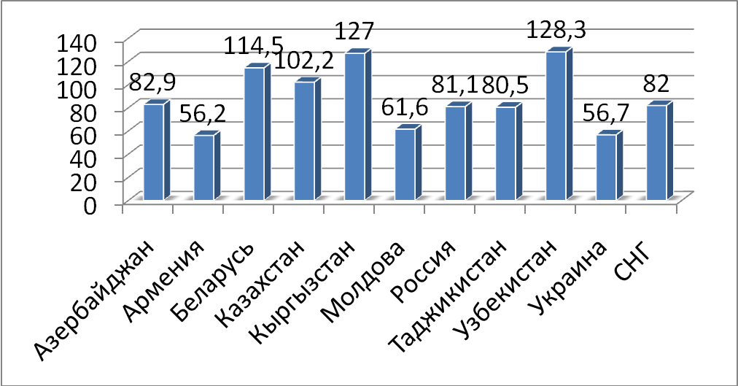

- снижение уровня реальных доходов населения, что сказалось на уровне розничного товарооборота продовольствия;
- рост индекса потребительских цен в среднем на 12% (слайд 10).

Слайд 10
Индексы потребительских цен
(январь-сентябрь 2009 в % к январю-сентябрю 2008)

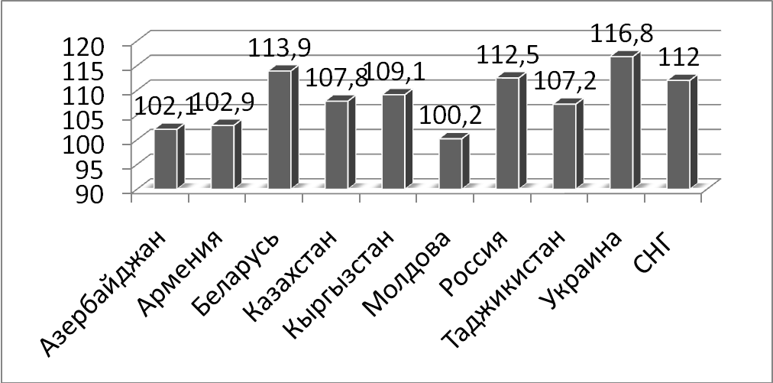

Конечно, индексы этих показателей по отдельным государствам носят разновекторный характер, но ясно одно - от кризиса не выиграл никто, хотя отрасль сельского хозяйства оказалась более устойчивой по отношению к другим сферам деятельности экономик наших стран. В частности, если ВВП России за январь-сентябрь 2009 года по сравнению с аналогичным периодом прошлого года уменьшился почти на 12%, то валовая продукция сельского хозяйства осталась примерно на уровне 2008 года – 99,2%.
Кризис серьезно подействовал и на объем взаимной торговли государств-участников СНГ (слайд 11). Он составил примерно в первом полугодии 2009 года 70 млрд. долл. и сократился по экспорту на 46%, а по импорту на 43%.

Слайд 11
Объем взаимной торговли государств – участников СНГ
в первом полугодии 2009 года

Государства – участники СНГ | % к первому полугодию 2008 г.
Государства – участники СНГ | Экспорт | Импорт
Азербайджан | … | 84
Армения | 56 | 80
Беларусь | 52 | 61
Грузия | 68 | 57
Казахстан | 56 | 70
Кыргызстан | 67 | 75
Молдова | 73 | 68
Россия | 54 | 51
Таджикистан | 86 | 74
Туркменистан | … | …
Узбекистан | … | …
Украина | 52 | 49
СНГ | 54 | 57

В первом полугодии 2009 года стоимостный объем торговли государств Содружества со странами дальнего зарубежья составил 235,0 млрд долларов (слайд 12), при этом экспорт снизился на 49%, а импорт – на 41%, но на долю стран дальнего зарубежья, по-прежнему, приходится 77,1% общего объема внешнеторгового оборота товарами государств – участников СНГ.
Слайд 12
Объем торговых операций государств – участников СНГ
со странами дальнего зарубежья в первом полугодии 2009 года

Государства – участники СНГ | % к первому полугодию 2008 г.
Государства – участники СНГ | Экспорт | Импорт
Азербайджан | … | 90
Армения | 53 | 69
Беларусь | 52 | 81
Грузия | 63 | 65
Казахстан | 48 | 84
Кыргызстан | 107 | 74
Молдова | 83 | 62
Россия | 53 | 59
Таджикистан | 47 | 85
Туркменистан | … | …
Узбекистан | … | …
Украина | 54 | 45
СНГ | 51 | 59

Снижение внутреннего спроса на потребительские товары также привело к падению импорта потребительских товаров, таких как мясо и пищевые субпродукты, свежая и свежемороженая рыба, сливочное масло и прочие молочные жиры, кофе, чай, сахар-сырец, белый сахар. При этом в среднем по государствам – участникам СНГ прирост цен с начала года составил 5%.
В этих условиях все государства Содружества приняли антикризисные программы. Совместная программа по преодолению последствий мирового финансового кризиса была разработана и в рамках ЕврАзЭС, которая включала наряду с общими мерами:
- проведение скоординированной политики поддержки внутреннего рынка продовольствия от негативных последствий финансового кризиса;
- создание условий по расширению лизинговых операций при поставках сельхозмашиностроительной продукции;
- усиление антимонопольного контроля на товарных рынках государств-членов ЕврАзЭС.
Что касается вступления стран Содружества в ВТО, то в настоящее время сложилась ситуация, когда в результате работы двух последних министерских конференциях (в Канкуне и Гонконге) не удалось принять новую редакцию Соглашения по сельскому хозяйству, а прежнее закончило свою юридическую силу в 2004 году. Это обстоятельство является одной из главных причин задержки вступления России в ВТО на приемлемых для нас условиях.
Откровенно говоря, мы, и это подтверждают международные эксперты, также не видим каких-либо серьезных преимуществ, которые ожидали получить страны СНГ, вступившие в ВТО, хотя все угрозы, о которых предупреждали эксперты, реализовались. Вот почему мы считаем, что если и вступать в ВТО, то только при условиях, которые не будут подрывать основы нашего агропромышленного производства.
Говоря о перспективах развития интеграции, мы должны исходить из факторов, определяющих наши возможности. Это прежде всего:
- исторически сложившиеся традиции общения наших народов, включая и язык;
- сохранившаяся и развивающаяся единая транспортная инфраструктура как мост между Азией и Европой;
- единая энергетическая система;
- взаимодополняемость природно-производственного потенциала и возможности его рационального использования в интересах всех стран Содружества.
Как известно, в 2001 году главы наших государств приняли Согласованную аграрную политику. Видимо настало время с учетом произошедших за это время политических и экономических трансформаций, включая и кризисные процессы, еще раз вернуться к этому документу для его актуализации применительно к современным условиям.
Что касается целей и задач Согласованной аграрной политики Содружества, то они и сегодня не утратили свое значение. Вместе с тем, этапность и механизмы достижения этих целей требуют уточнения, в частности по:
- мерам достижения продовольственной безопасности каждой из стран и Сообщества в целом;
- формированию Общего аграрного рынка с учетом присоединения некоторых государств в ВТО и с учетом предстоящего вступления других стран;
- оптимизации мер по протекционизму товаропроизводителей, их защиты в целях обеспечения устойчивого экономического развития;
- более четкому и прагматичному определению этапов развития интеграционных процессов;
- повышению роли социальных факторов при проведении аграрной политики;
- усилению информационного, научного и кадрового обеспечения и ряд других.
Одновременно необходимо вернуться и к Соглашению об общем аграрном рынке, которое было разработано еще в 1997 году, но ратифицировано не всеми странами. Речь идет о необходимости учитывать сложившуюся ситуацию с созданием субрегиональных формирований в рамках СНГ, присоединением некоторых государств к ВТО и пока несложившейся рыночной инфраструктуре, не отвечающей условиям современного общего аграрного рынка. В этих целях, на наш взгляд, Исполкому СНГ следовало бы поставить вопрос перед главами Правительств о создании Рабочих групп из представителей специалистов министерств, ученых и бизнеса для разработки предложений по уточнению указанных документов.
Наряду с этим, учитывая природно-экономические различия, очень важно выработать программу по совершенствованию размещения отраслей на основе углубления межстранового разделения труда и специализации производства сельскохозяйственной продукции отдельных стран для повышения эффективности функционирования АПК стран СНГ и Общего аграрного рынка.
Кстати, мы внимательно ознакомились с разработанной Стратегической программой устойчивого развития сельского хозяйства Туркменистана, включающей подпрограммы правильного питания, продовольственной безопасности страны, улучшения использования природных ресурсов для сельского хозяйства, совершенствования производственных и экономических отношений в отрасли и ряд других.
Интеграционные процессы, на наш взгляд, должны формироваться на основе сочетания экономических и организационно-правовых механизмов.
Экономические механизмы единой аграрной политики представляют собой оптимальное сочетание рыночного саморегулирования и государственного воздействия. В этих целях целесообразно определить переходный период для синхронизации механизмов государственной поддержки с учетом различия в направлениях и уровне субсидирования аграрных секторов наших стран.
Говоря о государственной поддержке, то она не должна приводить к деформации торговых отношений и возникновению конфликтов в этой сфере.
Что касается ценовой политики, то на первом этапе (слайд 13) предполагается организовать регулярный обмен ценовой информацией и на этой основе самостоятельно на национальном уровне принимать согласованные решения об уровне рекомендуемых или прогнозируемых цен на продовольственном рынке.
На втором этапе возможно заключение соглашения о порядке определения индикативного уровня цен при закупках продукции для государственных нужд.
В последующем, можно будет перейти к установлению и использованию единых интервенционных цен на важнейшие виды сельскохозяйственной продукции.
Наиболее существенным в таможенных отношениях является выработка механизма их синхронизации при введении новых и изменении действующих тарифных ограничений при торговле между странами входящими и не входящими в Таможенных союз и с третьими странами.
Важно также формирование единых ветеринарных, фитосанитарных, санитарно-гигиенических требований в сфере производства и сбыта сельскохозяйственной продукции и продовольствия.
Формирование и реализация единой аграрной политики Содружества не может быть эффективно осуществлено без кардинального совершенствования организационно-правовых структур.
Среди организационных механизмов следует особо выделить создание товаропроводящей системы сельскохозяйственной продукции, сырья и продовольствия, поскольку, как известно, на логистику приходится около четверти стоимости конечного продукта.
Одной из важнейших причин существующих недостатков во взаимной торговле наших стран является несовершенство информационного обеспечения продовольственных рынков. В этой связи предстоит реализовать комплекс мер по формированию межгосударственной сети информационно-маркетинговых центров.
Важное место в осуществлении интеграционных процессов должны занять меры по совершенствованию научно-инновационной сферы АПК. Для их осуществления имеется в виду создание совместных научно-исследовательских структур и продолжить практику разработки единой программы фундаментальных и прикладных научных исследований государств СНГ.
Интеграционные процессы предусматривают установление прямых хозяйственных связей и развитие кооперации между товаропроизводителями, создание совместных агропромышленных предприятий, формирование финансово-промышленных групп и транснациональных компаний по производству, переработке, транспортировке и торговле, реализация совместных инвестиционных проектов модернизации производства, внедрение интенсивных технологий.
С целью развития аграрного рынка следует также рассмотреть вопрос о создании в рамках СНГ международных отраслевых (продуктовых) ассоциаций или союзов хозяйствующих субъектов, занятых производством, переработкой, торговлей агропромышленной продукцией.
По нашему мнению, на определенном этапе возникнет вопрос о целесообразности формирования специального фонда регулирования агропродовольственного рынка стран СНГ с целью стимулирования развития инфраструктуры Общего аграрного рынка, финансово-кредитной поддержке товародвижения и проведения межгосударственных закупочных и товарных интервенций.
Развитие интеграционных процессов позволит реализовать главную цель Содружества – гарантировать рост благосостояния населения, повышение продовольственной безопасности государств Содружества, рост конкурентоспособности продукции СНГ на внутренних и внешних рынках.

Благодарю за внимание!

